**ข้อมูลทั่วไป**

**องค์การบริหารส่วนตำบลตาเบา**

ตำบลตาเบา ตั้งอยู่ใต้ของจังหวัดสุรินทร์ห่างจากที่ว่าการอำเภอปราสาท 10 กิโลเมตร มีพื้นที่ประมาณ 72.33 ตารางกิโลเมตร หรือประมาณ 45,204.38 ไร่มีประชากรทั้งหมด 9,045 คน แยกเป็นชายจำนวน 4,411 คน เป็นหญิงจำนวน 4,634 คน จำนวนครัวเรือน 1,767 หลังคาเรือน

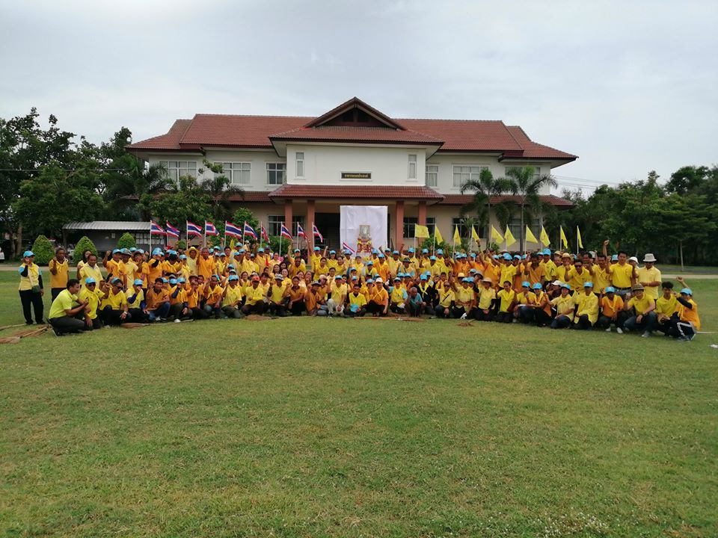

* อาณาเขตทิศเหนือ ติดต่อกับ ตำบลโคกยาง
* อาณาเขตทิศตะวันออก ติดต่อกับ ตำบลโคกยาง และกันตวจระมวล
* อาณาเขตทิศตะวันตก ติดต่อกับ ตำบลกังแอน และตำบลบ้านพลวง
* อาณาเขตทิศใต้ ติดต่อกับ ตำบลหนองใหญ่ อำเภอปราสาท และตำบลโคกตะเคียน อำเภอกาบเชิง

**กองการศึกษา ศาสนา และวัฒนธรรม**

ด้านการศึกษา องค์การบริหารส่วนตำบลตาเบา มีศูนย์พัฒนาเด็กเล็กในสังกัด จำนวน 3 แห่ง ประกอบด้วย

1. ศูนย์พัฒนาเด็กเล็กบ้านภูมิสตึง ตั้งอยู่หมู่ที่ 9 บ้านภูมิสตึง
2. ศูนย์พัฒนาเด็กเล็กบ้านหนองจอก ตั้งอยู่ที่ 11 บ้านหนองจอก
3. ศูนย์พัฒนาเด็กเล็กบ้านปะปูล ตั้งอยู่หมู่ที่ 13 บ้านปะปูล

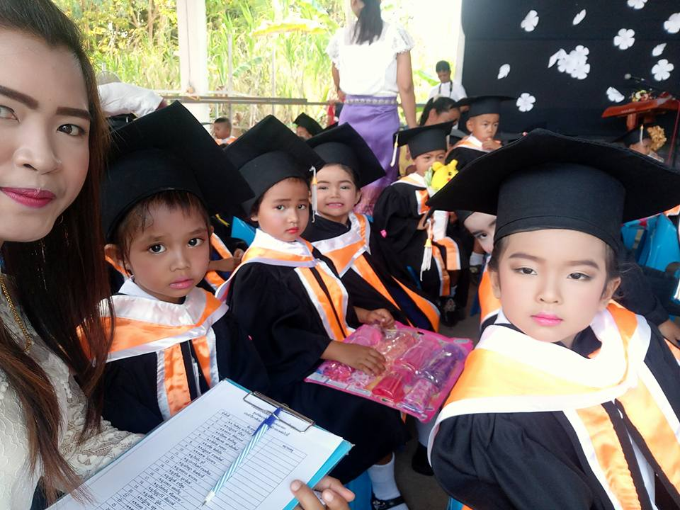

**บุคลากรทางการศึกษา**

* ผู้อำนวยการกองการศึกษาฯ

- นักวิชาการศึกษา

- ผู้ช่วยนักวิชาการศึกษา

- ครู จำนวน 6 คน

- ผู้ดูแลเด็ก จำนวน 4 คน

**หลักเกณฑ์และเงื่อนไขในการรับสมัครเด็กนักเรียน**

คุณสมบัตินักเรียน

* เด็กที่สมัครต้องมีภูมิลำเนาอยู่ในตำบลตาเบา
* มีอายุครบ 2 ปีบริบูรณ์ (นับถึงวันที่ 16 พ.ค. ของปี)
* เด็กต้องมีสุขภาพแข็งแรง ไม่มีโรคติดต่อร้ายแรง

หลักฐานและเอกสาร

* สำเนาสูจิบัตร 1 ชุด
* สำเนาทะเบียนบ้าน 1 ชุด
* สำเนาบัตรประชาชนบิดาและมารดา 1 ชุด
* สำเนาทะเบียนบ้านบิดาและมารดา 1
* สมุดบันทึกสุขภาพหรือใบรับรองแพทย์ 1 ชุด
* รูปถ่ายขนาด 1 นิ้ว 3 รูป
* สำเนาบัตรโรงพยาบาลเด็ก 1 ชุด

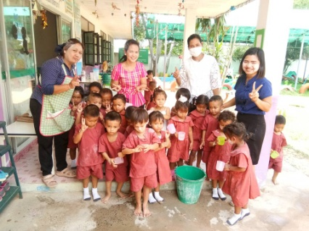

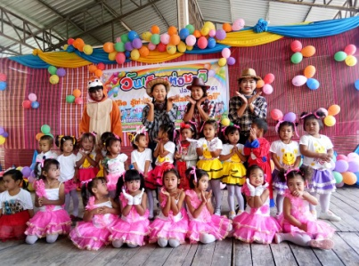

**กิจกรรมต่างๆ ในศูนย์พัฒนาเด็กเล็ก**

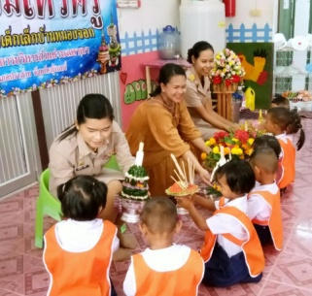

**กิจกรรมไหว้ครู**

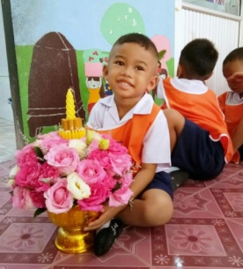

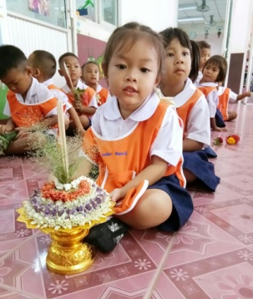

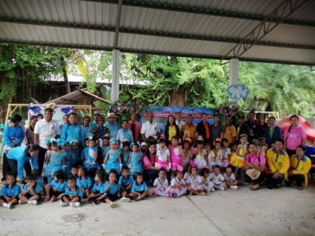

**กิจกรรมกีฬา**

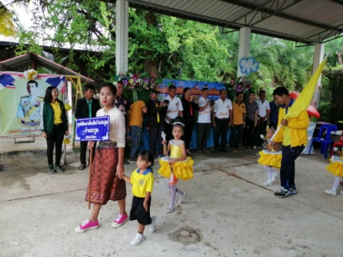

**กิจกรรมวันลอยกระทง**

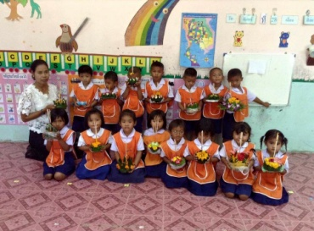

**กิจกรรมวันเด็กแห่งชาติ**

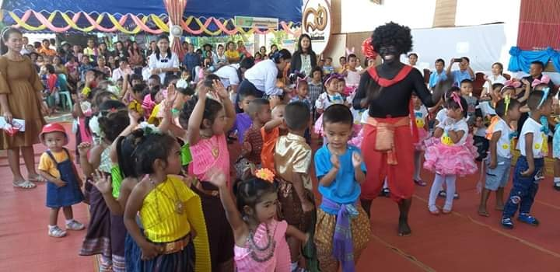

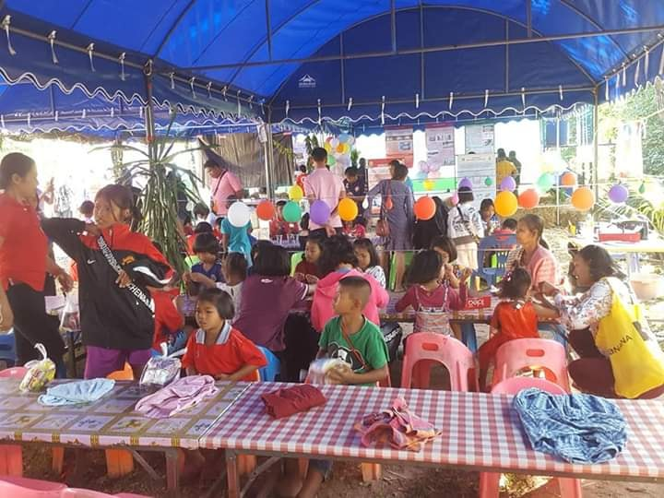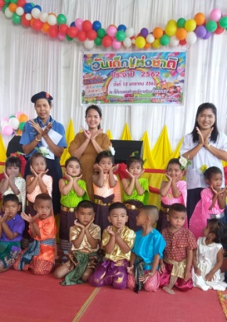



**องค์การบริหารส่วนตำบลตาเบา**

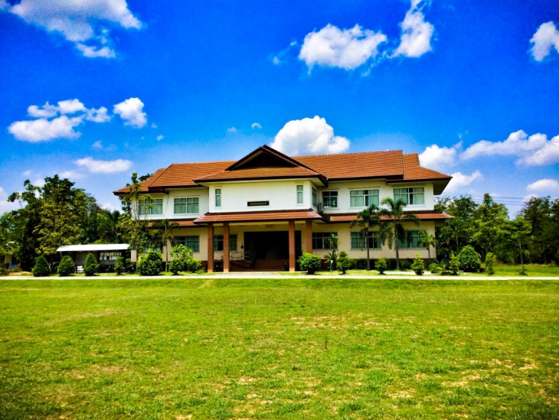

**องค์การบริหารส่วนตำบลตาเบา หมู่ที่ 11 บ้านหนองจอก ตำบลตาเบา อำเภอปราสาท จังหวัดสุรินทร์**

**โทรศัพท์ 0-4455-8931**

**โทรสาร 0-4455-8932**